Město Příbor
Zastupitelstvo města Příbor

Obecně závazná vyhláška města Příbor
o nočním klidu
Zastupitelstvo města Příbor se na svém zasedání dne 22.03.2023 usnesením č. 29/4/ZM/2023 usneslo vydat na základě ustanovení § 10 písm. d) a ustanovení § 84 odst. 2 písm. h) zákona č. 128/2000 Sb., o obcích (obecní zřízení), ve znění pozdějších předpisů, a na základě ustanovení § 5 odst. 7 zákona č. 251/2016 Sb., o některých přestupcích, ve znění pozdějších předpisů, tuto obecně závaznou vyhlášku:

Čl. 1

Předmět
Předmětem této obecně závazné vyhlášky je stanovení výjimečných případů, při nichž je doba nočního klidu vymezena dobou kratší nebo při nichž nemusí být doba nočního klidu dodržována.

Čl. 2

Doba nočního klidu
Dobou nočního klidu se rozumí doba od dvacáté druhé do šesté hodiny.

Čl. 3

Stanovení výjimečných případů, při nichž je doba nočního klidu vymezena dobou kratší nebo při nichž nemusí být doba nočního klidu dodržována
- Doba nočního klidu nemusí být dodržována v noci z 31. prosince na 1. ledna z důvodu konání oslav příchodu nového roku.
- Doba nočního klidu se pro katastrální území Příbor a Klokočov vymezuje od 02:00 do 06:00 hodin, a to v následujících případech:
- v noci ze dne konání tradiční akce „Metání metel“ na den následující konané ze soboty na neděli v druhé polovině měsíce června,
- v noci ze dne konání akce „Rockové vítání léta“ na den následující konané ze soboty na neděli v měsíci červnu,
- v noci ze dne konání akce „Freiberg Fest“ na den následující konané ze soboty na neděli v měsíci červenci,
- v noci ze dne konání tradiční letní akce „Benátská noc“ na den následující konané v jednu noc ze soboty na neděli v měsíci červnu, červenci a srpnu,
- v noci, která předchází konání tradiční Příborské pouti ze soboty na neděli v měsíci září.
- Doba nočního klidu se pro katastrální území Hájov vymezuje od 02:00 do 06:00 hod., a to v následujících případech:
- v noci ze dne konání akce „Letní večer“ na den následující konané ze soboty na neděli v měsíci červenci,
- v noci ze dne konání tradiční akce „Hasičská soutěž Hájov“ na den následující konané ze soboty na neděli v měsíci září.
- Doba nočního klidu se pro katastrální území Prchalov vymezuje od 02:00 do 06:00 hod., a to v následujících případech:
- v noci ze dne konání akce „Letní večer Prchalov“ na den následující konané ze soboty na neděli v měsíci srpnu,
- v noci ze dne konání tradiční akce „Zábavné odpoledne Prchalova – dožínky“ na den následující konané ze soboty na neděli v měsíci září.
- Doba nočního klidu se pro území vyznačené v příloze č. 1 této obecně závazné vyhlášky vymezuje od 02:00 do 06:00 hod. v noci ze dne konání tradiční akce „Myslivecký letní večer“ na den následující konané ze soboty na neděli v měsíci červenci.
- Informace o konkrétním termínu konání akcí uvedených v čl. 3 odst. 2 až 5 této obecně závazné vyhlášky bude zveřejněna městským úřadem na úřední desce a webových stránkách města Příbor minimálně 5 dnů před datem konání.

Čl. 4

Účinnost
Tato obecně závazná vyhláška nabývá účinnosti dnem 01.05.2023.
Ing. arch. Jan Malík, v. r.  starosta |  | Ing. Bohuslav Majer, v. r.  místostarosta

Příloha č. 1 k obecně závazné vyhlášce města Příbor o nočním klidu
Vymezení území dle čl. 4 odst. 5
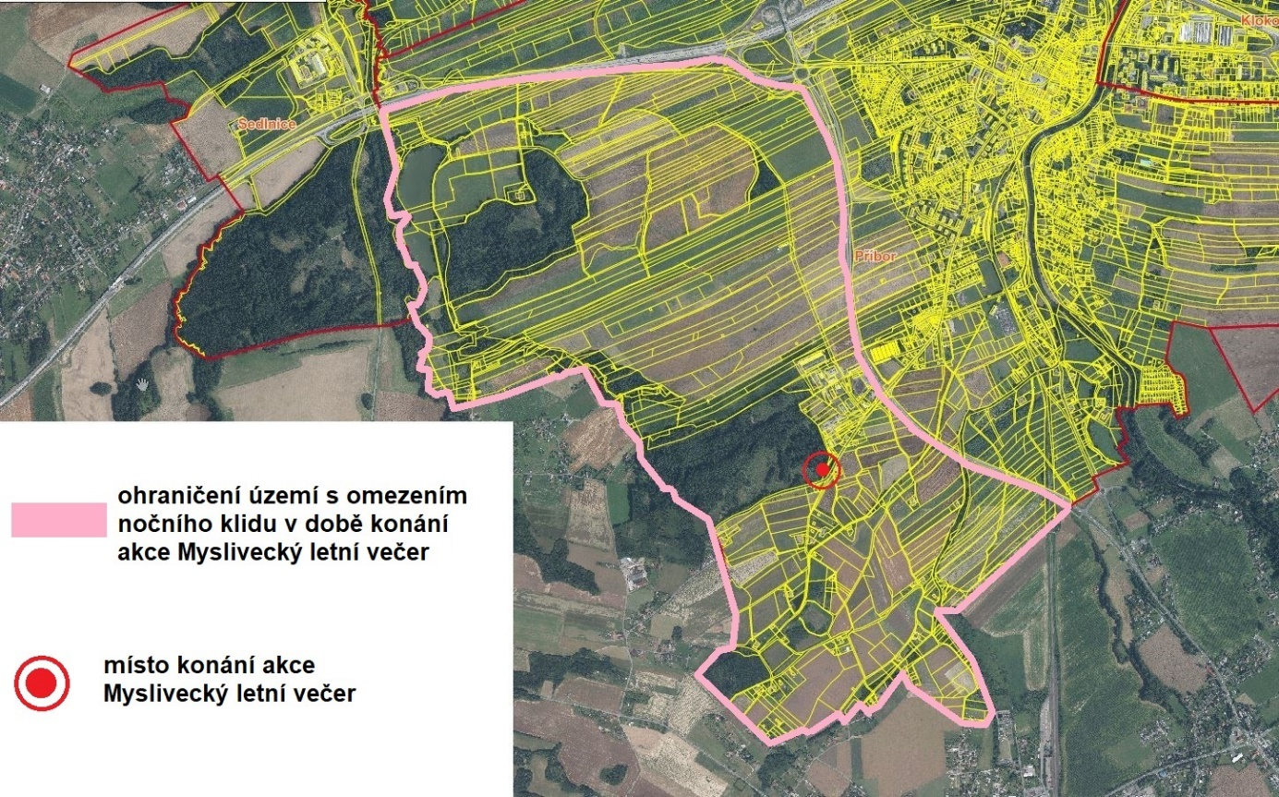

dle ustanovení § 5 odst. 7 zákona č. 251/2016 Sb., o některých přestupcích, ve znění pozdějších předpisů, platí, že: „Dobou nočního klidu se rozumí doba od dvacáté druhé do šesté hodiny. Obec může obecně závaznou vyhláškou stanovit výjimečné případy, zejména slavnosti nebo obdobné společenské nebo rodinné akce, při nichž je doba nočního klidu vymezena dobou kratší nebo při nichž nemusí být doba nočního klidu dodržována“

